# Способы создания дополнительных плоскостей в SW 2007.

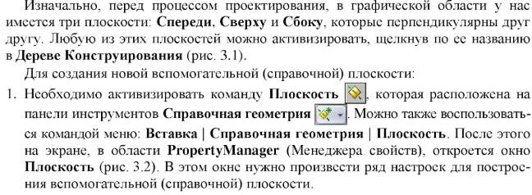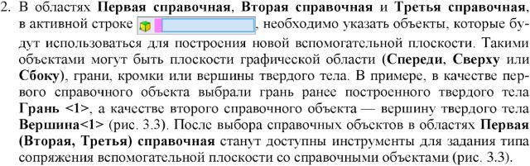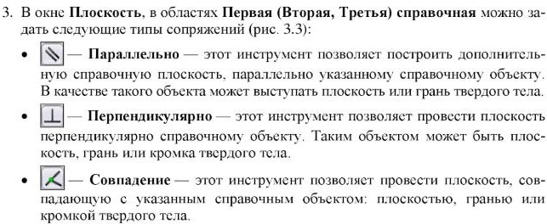

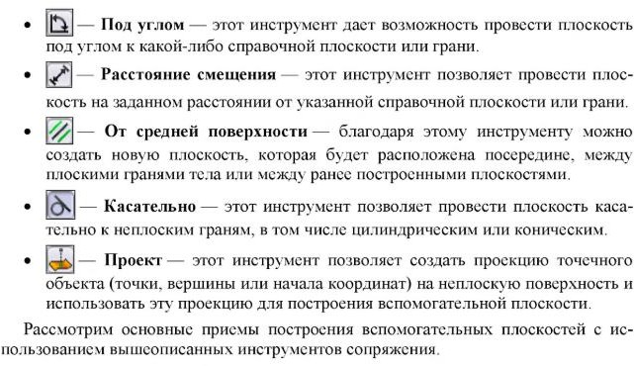

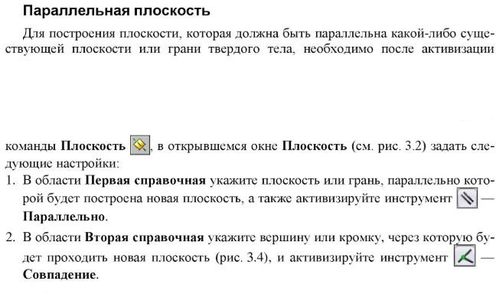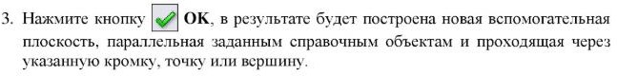

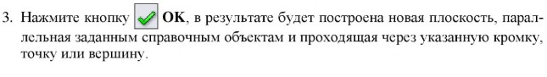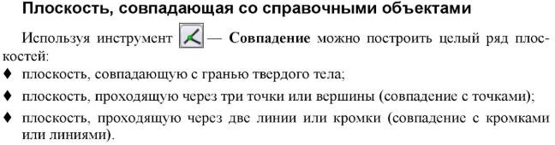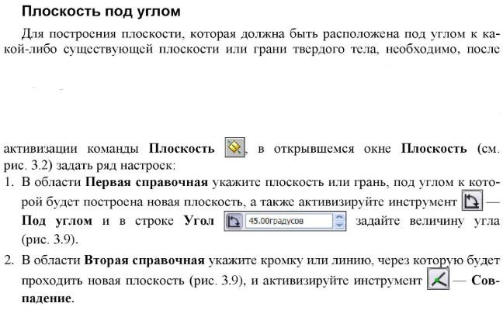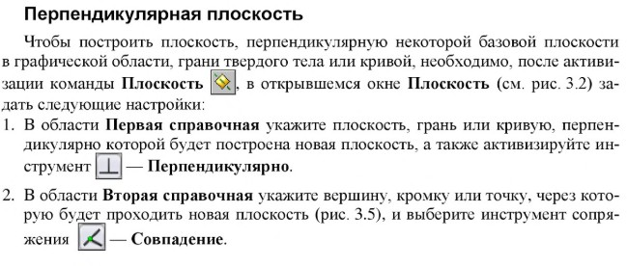

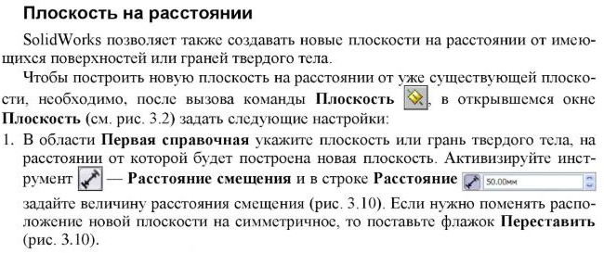

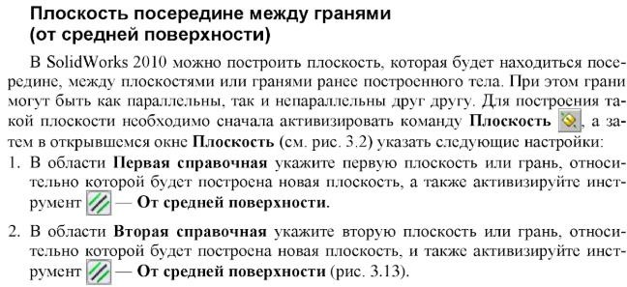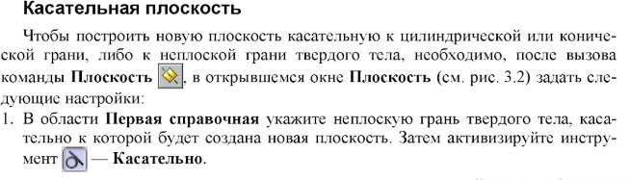

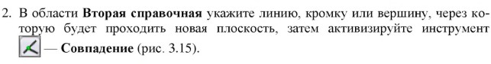

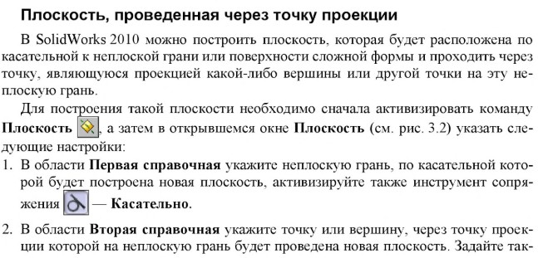



1. **Построение эскиза в SW 2007.**

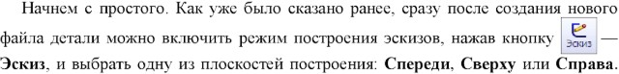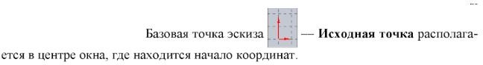

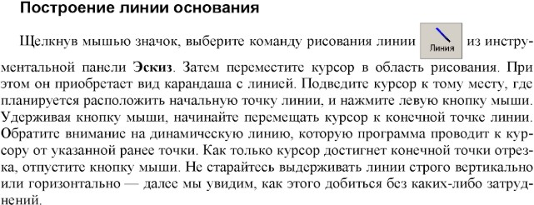

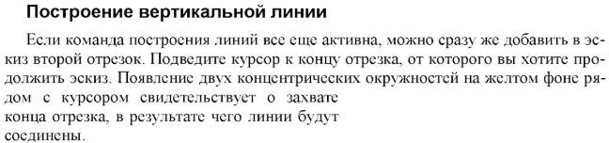

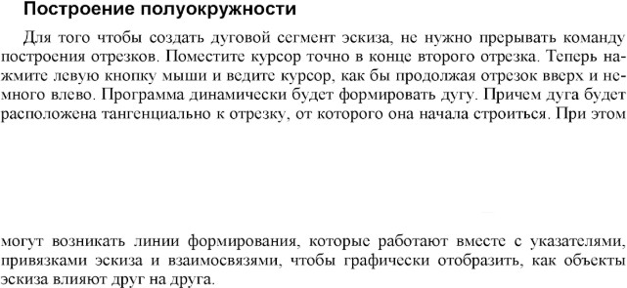

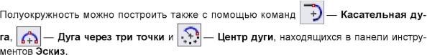

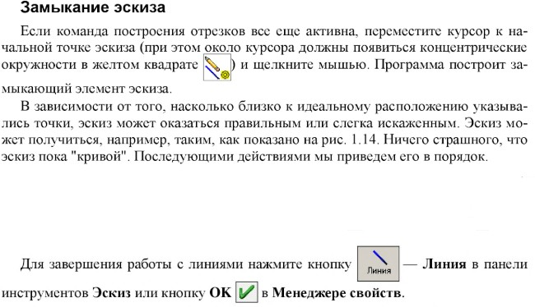

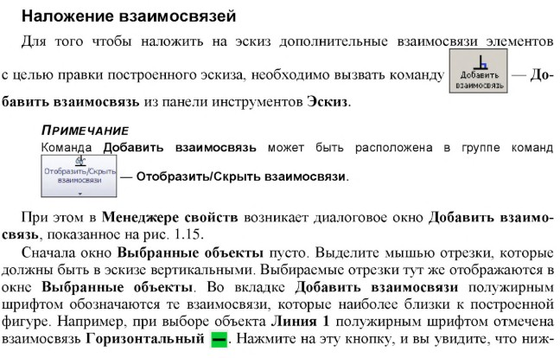

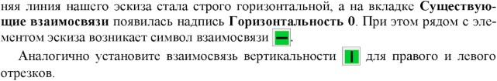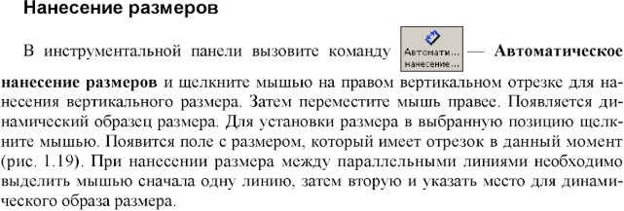

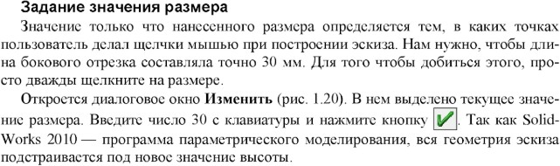

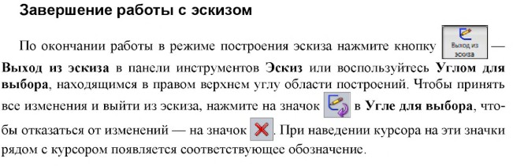

1. **Построение элементов по сечениям.**

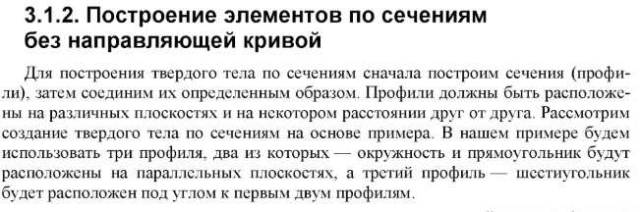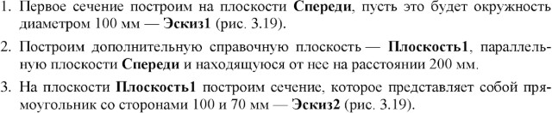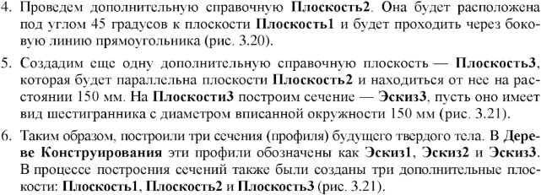

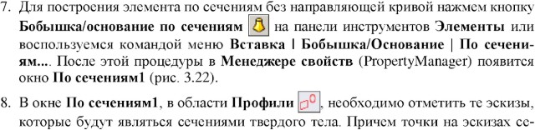

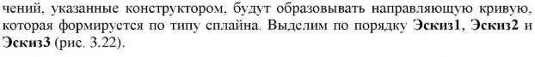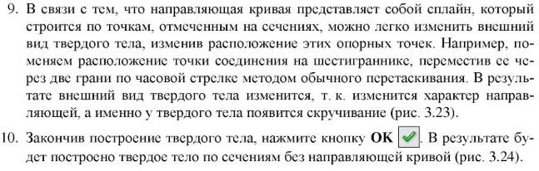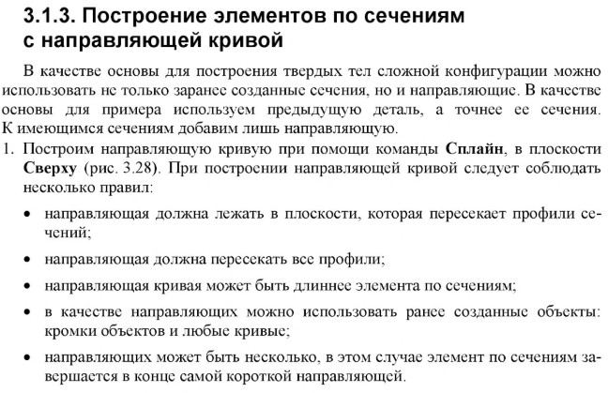

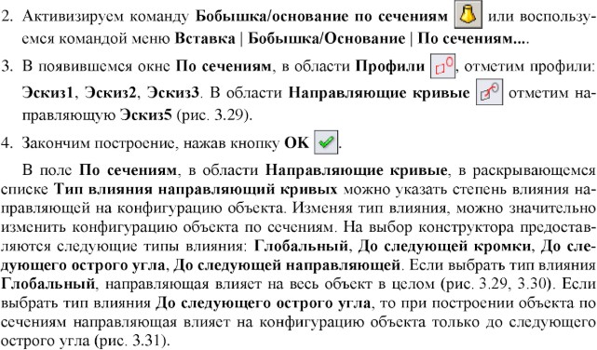

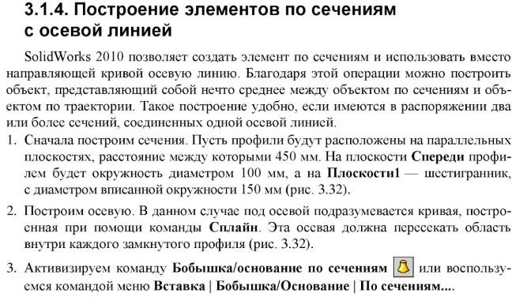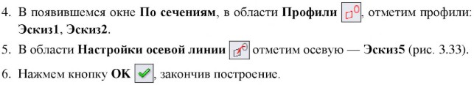

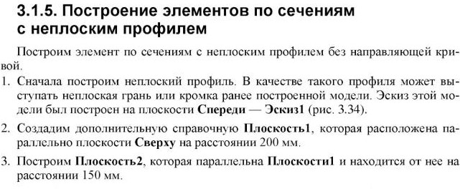

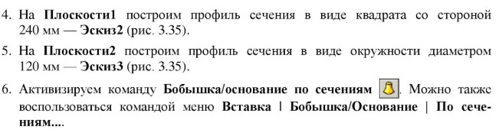

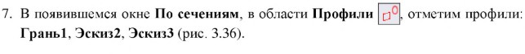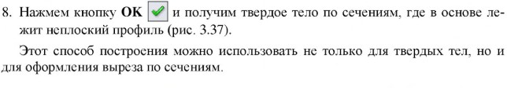

1. **Требования к эскизу.**
2. **Построения контура тела вращения.**

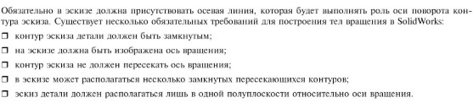**Для построения тела вращения необходимо сначала создать контур тела вращения, путём создания эскиза необходимой формы. Сначала создаётся осевая линия, затем замкнутый контур. После завершения, выходим из эскиза и приступаем к созданию самого тела вращения.**

1. **Построение тела вращения.**

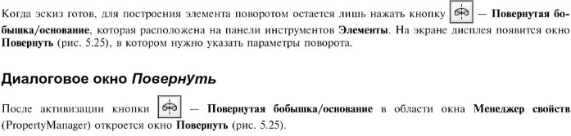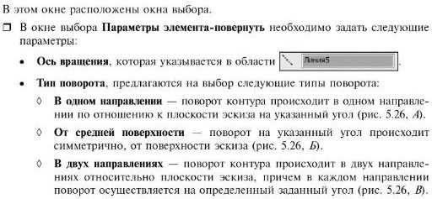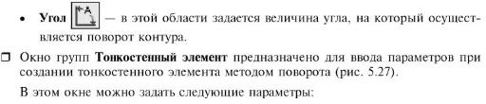

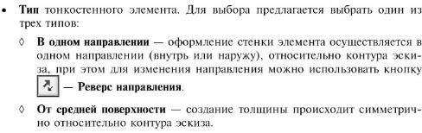

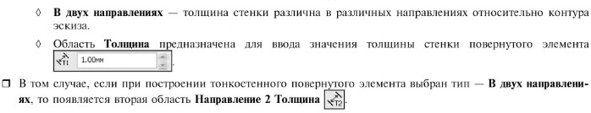

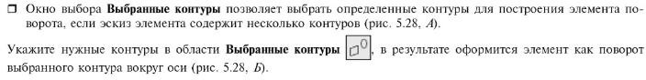

1. **Вырезание вращением.**

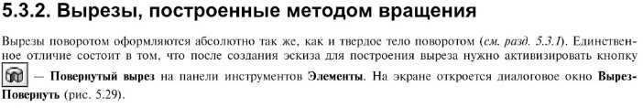

1. **Добавление элементов простым вытягиванием.**

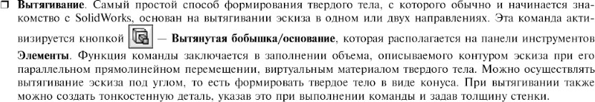

1. **Удаление материала простым вырезанием.**

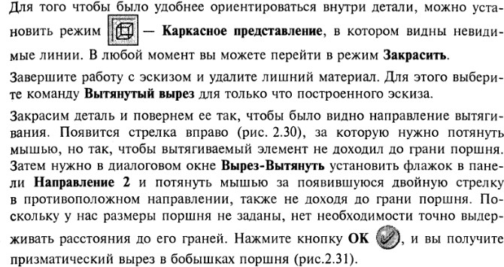

1. **Построение кругового массива.**

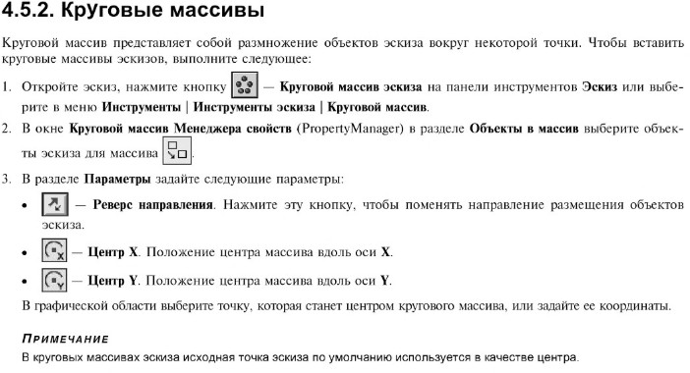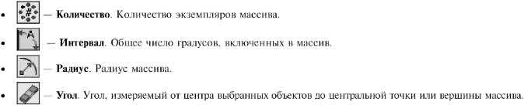

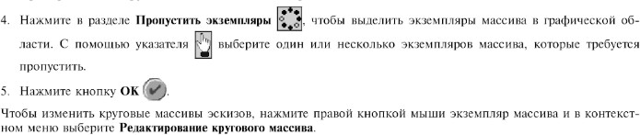

1. **Построение линейного массива.**

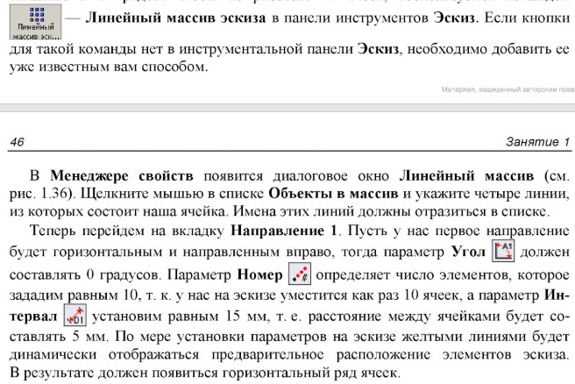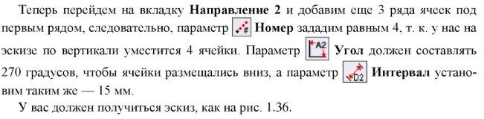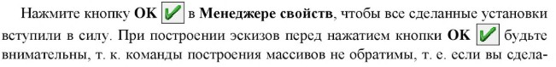

1. **Зеркальное отражение объектов.**

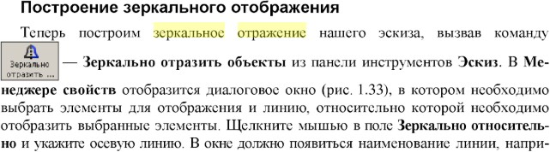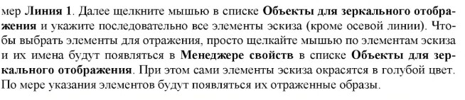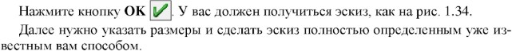

### 13. Создание нового чертежа в SW 2007

Запускаем программу SolidWorks, нажимаем создать новый документ>>>Чертеж.

При создании нового документа чертежа появится диалоговое окно выбора формата листа. Тут можно выбрать предустановленные форматы либо указать свои.

Стандартная основная надпись ***А4*** – книжная, после ее выбора нужно нажать ***«ОК»***.

Далее надо сохранить чертеж присвоив ему логическое имя, например *Деталь1*. Далее на панели инструментов ***«Чертеж»*** нажимаем пиктограмму ***«Вид модели»***, появится окно выбора модели или сборки для создания видов на чертеже.

Нажимаем кнопку ***«Обзор»*** и выбираем в открывшемся окне модель детали.

Нажимаем «***Открыть»***. Появится очертание вида и указатель, которым он перемещается. По умолчанию первый вид это ***«вид спереди»***. Но его можно легко поменять, для этого нужно нажать левой кнопкой мышки на нужном виде и в параметрах чертежного вида изменить ориентацию детали на виде и нажать ***«ОК»***. Далее наводим указатель на свободное поле чертежа и нажимаем один раз левую кнопку мышки для установки позиции первого вида (Главного). Далее отводим указатель в сторону и сразу видно, что нам предлагают вставить проекционные виды. Можете отвести курсор в сторону и поводить вокруг основного вида, и Вы увидите какие проекционные виды можно поставить. Ставим еще вид ***«Сверху»*** и вид ***«Сбоку»***, для этого отводим указатель от основного вида вниз и нажимаем один раз левую кнопку мышки, потом отводим указатель от основного вида вправо и нажимаем один раз левую кнопку мышки. Если больше другие виды нам не нужны, нажимаем ***«ESC»*** и выходим из режима вставки чертежного вида.

В меню вида можно редактировать следующие параметры:

1. *Ориентацию вида*
2. *Параметры импорта*
3. *Качество изображения*
4. *Масштаб*
5. *Тип размера*
6. *Условные изображения резьбы*
7. *Дополнительные свойства (свойства вида, конфигурации вида, показывать/не показывать скрытые кромки)*.

Для того, чтобы на виде сверху сделать разрез, служит иконка ***«Разрез»*** на панели инструментов ***«Чертеж»***. Для построения разреза нужно нажать на кнопку ***«Разрез»*** и нарисовать линию разреза на детали. Потом перетянуть вид разреза на свободное место чертежа.

В параметрах разреза можно редактировать:

1. *Направление.*
2. *Шрифт.*
3. *Тип сечения (местное, секущая грань, авто штриховка, отобразить поверхностные тела).*
4. *Импорт примечаний.*
5. *Тип отображения.*
6. *Масштаб.*
7. *Тип размера (проекционный или реальный).*
8. *Условные изображения резьбы.*
9. *Дополнительные свойства.*

Далее нашу деталь необходимо образмерить. Тут существует два способа:

1. Проставить размеры в ручном режиме.
2. Импортировать размеры из эскизов детали и отредактировать.

Мы попробуем освоить второй способ. Для этого нажимаем кнопку ***«Элементы модели»*** на панели инструментов ***«Примечания»*** и отмечаем необходимые элементы модели для импорта в чертеж. Далее нажимаем ***«ОК»*** и подправляем в ручном режиме размещение размеров.

Для добавления еще каких-либо размеров нужно воспользоваться ручным режимом с помощью

кнопки ***«Автоматическое нанесение размеров»*** на панелях ***«Эскиз»*** или ***«Примечания»***. Работает она следующим образом. Нажимает кнопку, и наводим указатель на кромку вида (она должна выделится другим цветом) и нажимаем левую кнопку мышки один раз. Появится размер длины кромки. Далее отводим указатель в сторону и еще раз нажимаем один раз левую кнопку мышки. Размер установлен. С помощью этой функции можно проставить все возможные размеры (расстояние между кромками, угловые размеры, расстояния между точками, расстояния между центрами отверстий и т.д.).

14. Создание трех стандартных видов чертежа в SW 2017

На панели инструментов ***«Чертеж»*** нажимаем пиктограмму ***«Вид модели»***, появится окно выбора модели или сборки для создания видов на чертеже.

Нажимаем кнопку ***«Обзор»*** и выбираем в открывшемся окне модель детали.

Нажимаем «***Открыть»***. Появится очертание вида и указатель, которым он перемещается. По умолчанию первый вид это ***«вид спереди»***. Но его можно легко поменять, для этого нужно нажать левой кнопкой мышки на нужном виде и в параметрах чертежного вида изменить ориентацию детали на виде и нажать ***«ОК»***. Далее наводим указатель на свободное поле чертежа и нажимаем один раз левую кнопку мышки для установки позиции первого вида (Главного). Далее отводим указатель в сторону и сразу видно, что нам предлагают вставить проекционные виды. Можете отвести курсор в сторону и поводить вокруг основного вида, и Вы увидите какие проекционные виды можно поставить. Ставим еще вид ***«Сверху»*** и вид ***«Сбоку»***, для этого отводим указатель от основного вида вниз и нажимаем один раз левую кнопку мышки, потом отводим указатель от основного вида вправо и нажимаем один раз левую кнопку мышки. Если больше другие виды нам не нужны, нажимаем ***«ESC»*** и выходим из режима вставки чертежного вида.

В меню вида можно редактировать следующие параметры:

1. *Ориентацию вида*
2. *Параметры импорта*
3. *Качество изображения*
4. *Масштаб*
5. *Тип размера*
6. *Условные изображения резьбы*
7. *Дополнительные свойства (свойства вида, конфигурации вида, показывать/не показывать скрытые кромки)*.

ГОСТ 2.305-68 устанавливает следующие названия видов, получаемых на основных плоскостях проекций: спереди (главный), сверху, слева, справа, снизу и сзади. Как правило, начальным этапом создания чертежа является вставка первых трех стандартных видов.

В качестве стандартных предусматривают виды спереди, сверху, справа. Выравнивание видов сверху и сбоку фиксируется относительно вида спереди. Вид сверху можно перемещать по вертикали, а вид сбоку - по горизонтали.

Виды сверху и сбоку связаны с видом спереди. Нажмите правой кнопкой мыши на вид сверху или сбоку и выберите Скачок на родительский вид.

**Способы создания 3 стандартных видов:**

**Чтобы создать 3 стандартных вида при построении нового документа чертежа:**

* 1. Откройте новый чертеж.
  2. В окне PropertyManager Вид модели:
     1. В разделе Деталь/сборка для вставки в поле Открытые документы выберите документ или нажмите на кнопку Обзор, чтобы перейти к документу.
     2. Выберите .
     3. В разделе Ориентация выберите Создать множественные виды и

выберите *Спереди, *Сверху и *Справа. (Можно также выбрать виды примечаний.)

* + 1. Нажмите .

**Порядок создания 3 стандартных видов обычным способом:**

1. В чертеже нажмите кнопку 3 стандартных вида  (панель инструментов "Чертеж") или выберите Вставка > Чертежный вид > 3 стандартных вида.

Указатель примет следующий вид – .

1. Выберите модель одним из четырех способов:
   * Выберите модель в списке Открыть документы в окне PropertyManager 3 стандартных вида или перейдите к файлу модели и нажмите .
   * Для добавления видов детали в окне детали нажмите на грань или в любом месте

графической области, или нажмите на имя детали в дереве конструирования FeatureManager.

* + Для добавления видов сборки в окне сборки нажмите на пустом месте в графической области или нажмите на имя сборки в дереве конструирования FeatureManager.
  + Для добавления видов компонента сборки в окне сборки щелкните грань детали либо имя отдельной детали или узла сборки в дереве конструирования FeatureManager.
  + В окне чертежа нажмите на чертежный вид, который содержит требуемую деталь или сборку, либо в дереве конструирования FeatureManager, либо в графической области.

**Порядок создания 3 стандартных видов способом перетаскивания:**

1. Откройте окно нового чертежа.
2. Выполните одну из следующих операций:
   * Перетащите документ детали или сборки из окна Проводник файлов в окно чертежа,
   * Перетащите имя документа детали или сборки из вершины дерева FeatureManager в открытое окно чертежа.

Виды добавляются в чертеж.

При использовании этого метода вставка детали или сборки с видами примечаний вызывает открытие окна PropertyManager Вид модели и отображение предварительного изображения вида в графической области. В PropertyManager в поле Ориентациявыберите



дополнительные чертежные виды для вставки и затем нажмите на .

**Порядок создания 3 стандартных видов из гиперссылки в Internet Explorer:**

1. В Internet Explorer (версии 4.0 или более поздней) перейдите в то место, где находится гиперссылка на файлы деталей SOLIDWORKS.
2. Перетащите гиперссылку из окна Internet Explorer в открытое окно чертежа. Появится диалоговое окно Сохранить как.
3. Перейдите в каталог, в котором нужно сохранить деталь, введите, если необходимо, новое имя и нажмите Сохранить.

Документ детали сохраняется локально, а виды детали добавляются в чертеж.

**Чтобы вставить 3 стандартных вида:**

1. В чертежном документе нажмите кнопку 3 стандартных вида на панели инструментов "Чертеж" или выберите Вставка > Чертежный вид > 3 стандартных вида.
2. Выполните одну из следующих операций:
   * Выберите документ детали или сборки в разделе Открытые документы.
   * Нажмите кнопку Обзор и перейдите к файлу.
3. В разделе Ассоциированная конфигурация:
   * Выберите имя конфигурации .
   * (Только для многотельных деталей.) Выберите параметр Выбрать тела, чтобы выбрать тела многотельной детали для вставки в чертежный вид. При создании одного вида плоских массивов многотельных деталей из листового металла можно использовать только одно тело.
4. Нажмите .

15. Дерево конструирования в SW 2007.

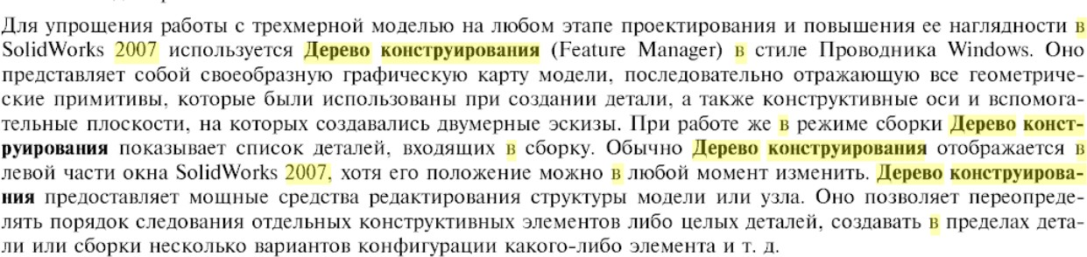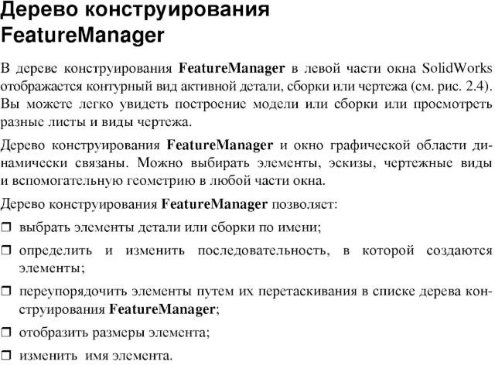

16. Создание объемного элемента в SW 2007.

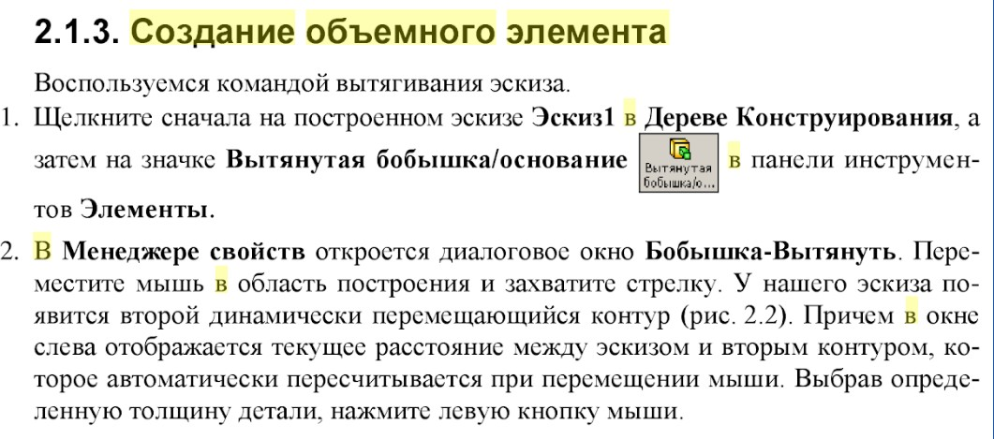

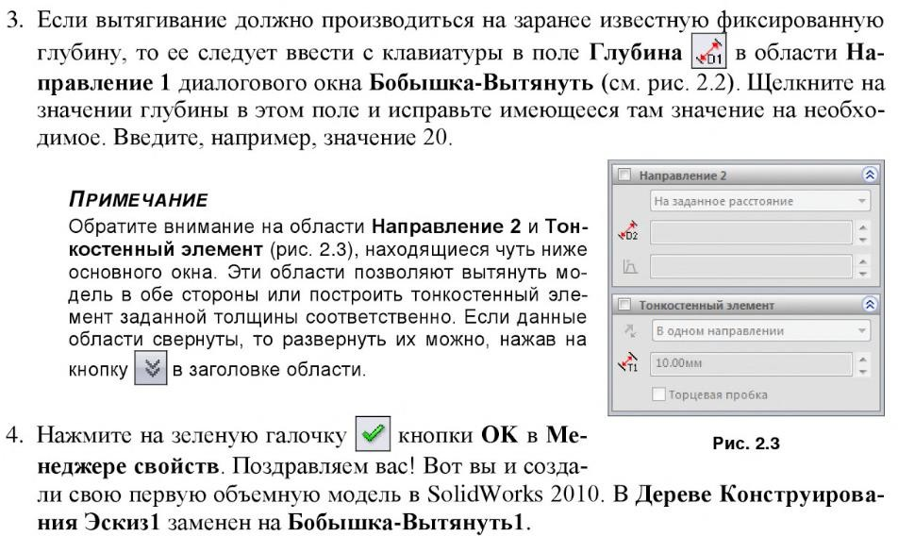

17. Выполнение выреза в SW 2007.

Вырез - это элемент, удаляющий материал из детали или сборки.

С многотельными деталями можно использовать вырезы для создания разъединенных деталей. Можно контролировать, какие детали оставить, и какие затронет вырез.

Можно создать вырез, используя один из следующих способов:

* [**Вытянуть**](http://help.solidworks.com/2012/Russian/SolidWorks/sldworks/Hidd_dve_end_spec_dlg.htm)
* [**Повернуть**](http://help.solidworks.com/2012/Russian/SolidWorks/sldworks/Revolved_Base_Boss.htm)
* [**По траектории**](http://help.solidworks.com/2012/Russian/SolidWorks/sldworks/Sweep_Overview.htm)
* [**Элемент по сечениям**](http://help.solidworks.com/2012/Russian/SolidWorks/sldworks/Loft_Overview.htm) (из одного или нескольких эскизов)
* [**Граница**](http://help.solidworks.com/2012/Russian/SolidWorks/sldworks/c_Boundary_Overview.htm)
* [**Придать толщину элементу**](http://help.solidworks.com/2012/Russian/SolidWorks/sldworks/HIDD_DVE_FEAT_THICKEN.htm) (на поверхности)

#### [Поверхность](http://help.solidworks.com/2012/Russian/SolidWorks/sldworks/hidd_surf_cut.htm)

**Вытяжка элементов**

В окне PropertyManager **Вытянуть** определяются характеристики вытянутых элементов.

|  |
| --- |
| **Тип вытяжки** |
| * Твердое тело или тонкостенный   элемент |

|  |
| --- |
| * Бобышка/основание |
| * Вырез |
| * Поверхность |

##### Чтобы создать вытянутый элемент:

1. Создайте эскиз.
2. Выберите один из следующих инструментов вытяжки:

* Нажмите кнопку **Вытянутая бобышка/Основание ** на панели инструментов Элементы или выберите **Вставка**, **Бобышка/Основание**, **Вытянуть**.
* Нажмите кнопку **Вытянутый вырез ** на панели инструментов "Элементы" или выберите **Вставка**,**Вырез**, **Вытянуть**.
* Нажмите кнопку **Вытянутая поверхность ** на панели инструментов "Поверхности" или выберите **Вставка**, **Поверхность**, **Вытянуть**.

1. Задайте параметры в окне [**PropertyManager (Менеджер свойств)**.](http://help.solidworks.com/2012/Russian/SolidWorks/sldworks/Extrude_PropertyManager.htm)



Чтобы вытянуть элемент в обоих направлениях от плоскости эскиза, задайте в окне PropertyManager (Менеджер свойств) значения **Направление 1** и **Направление 2**. Чтобы вытянуть элемент как тонкостенный, выберите параметр **Тонкостенный элемент** в PropertyManager. При перетаскивании регулятора для установки размера, отображается [**Instant3D ruler**](http://help.solidworks.com/2012/Russian/SolidWorks/sldworks/Instant3D_Rulers.htm) для того, чтобы можно было установить точные размеры.

1. Щелкните .

**Повернутые элементы**

Повернутые элементы добавляют или удаляют материал путем поворота одного или нескольких профилей вокруг осевой линии. Можно создавать повернутые бобышки/основания, повернутые вырезы

или [**повернутые поверхности**.](http://help.solidworks.com/2012/Russian/SolidWorks/sldworks/Revolved_Surface.htm) Повернутый элемент может быть твердотельным элементом, тонкостенным элементом или поверхностью.

Чтобы создать элемент повернуть, используйте следующие указания:

* Эскиз для твердотельного повернутого элемента может содержать несколько

пересекающихся [**профилей**](http://help.solidworks.com/2012/Russian/SolidWorks/sldworks/Legal_Contour_Types.htm) . С помощью указателя **Выбранных контуров ** (доступен при нажатии на **Выбранные контуры** в PropertyManager), можно выбрать один или несколько пересекающихся или непересекающихся эскизов для создания повернутого элемента.



* Эскиз для тонкостенного повернутого элемента или повернутой поверхности может содержать несколько открытых или закрытых пересекающийся профилей.
* Эскиз профиля должен быть двухмерным эскизом; трехмерные эскизы не поддерживаются для профилей. **Ось вращения** может быть трехмерным эскизом.
* Профили не могут пересекать осевую линию. Если эскиз содержит несколько осевых линий, выберите осевую линию, которую требуется использовать в качестве оси вращения. Только для повернутых поверхностей и повернутых тонкостенных элементов эскиз не может лежать на осевой линии.
* [**Можно создать несколько радиальных или диаметрических размеров**,](http://help.solidworks.com/2012/Russian/SolidWorks/sldworks/t_dimensioning_centerlines.htm) всякий раз не выбирая осевую линию.
* Когда Вы указываете размер для элемента повернуть внутри осевой линии, Вы также создаете размер радиуса для элемента повернуть. При нанесении размеров поперек осевой линии создается размер диаметра для повернутого элемента.

##### Чтобы создать повернутый элемент:

1. Создайте эскиз, содержащий один или несколько профилей, а также осевую линию, линию или кромку для использования в качестве оси вращения элемента.

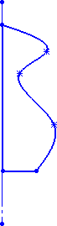

1. Выберите один из следующих инструментов поворота:
   * **Повернутая бобышка/основание ** (панель инструментов Элементы) или **Вставка**, **Бобышка/Основание**, **Повернуть**.
   * **Повернутый вырез ** (панель инструментов Элементы) или **Вставка**, **Вырез**, **Повернуть**.
   * **Повернутая поверхность ** (панель инструментов Поверхности) или **Вставка**, **Поверхность**, **Повернуть**
2. В окне [**PropertyManager**](http://help.solidworks.com/2012/Russian/SolidWorks/sldworks/HIDD_DVE_FEAT_REV.htm) установите параметры.
3. Щелкните .

**Обзор - Элемент по траектории**

При использовании команды По траектории создается основание, бобышка, вырез или поверхность путем перемещения профиля (сечения) по направлению согласно следующим правилам:

* Профиль должен быть замкнутым для основания или бобышки по траектории; для элемента поверхности по траектории профиль может быть замкнутым или разомкнутым.
* В качестве направления может выступать разомкнутая кривая или замкнутая..
* Направление может быть множеством из нарисованных кривых, содержащихся в одном эскизе, кривой или множеством кромок модели.
* Путь должен пересекать плоскость профиля.
* Ни сечение, ни направление, ни полученный в результате твердотельный элемент не могут быть самопересекающимися.
* Направляющие кривые должны совпадать с профилем или с точкой на эскизе профиля.

1. Нарисуйте замкнутый непересекающийся профиль на одной плоскости или грани.
2. Создайте путь для профиля. Используйте эскиз, существующие грани модели или кривые.
3. Выберите один из следующих параметров:
   * **Бобышка/Основание по траектории ** на панели инструментов Элементы или выберите**Вставка**, **Основание/бобышка**,**По траектории**
   * **Вырез по траектории ** на панели инструментов Элементы или выберите **Вставка**, **Вырез**, **По траектории**
   * **Поверхность по траектории ** на панели инструментов Поверхности или выберите **Вставка**,**Поверхность**, **Поверхность по траектории**
4. В Менеджере свойств выполните следующие действия:
   * Выберите эскиз в графической области для **Профиля **.
   * Выберите эскиз в графической области для **Пути** .
5. Установите другие параметры [**PropertyManager**.](http://help.solidworks.com/2012/Russian/SolidWorks/sldworks/HIDD_DVE_FEAT_SWEEP.htm)
6. Нажмите на кнопку **OK ** .

**Обзор элемента по сечениям**

Команда По сечениям создает элемент путем построения переходов между профилями. Элемент по сечениям может быть основанием, бобышкой, вырезом или поверхностью. Элемент по сечениям создается с помощью двух или нескольких профилей. Точками могут быть только первый, последний или первый и последний профили. Все объекты эскиза, включая направляющие кривые и профили, могут находиться внутри одного трехмерного эскиза.

##### Чтобы создать элемент по сечениям:

1. Выполните одно из следующих действий:

* Нажмите **Бобышка/основание по сечениям ** на панели инструментов "Элементы" или выберите **Вставка**, **Бобышка/Основание**, **По сечениям**.
* Нажмите кнопку **Вырез по сечениям ** на панели инструментов “Элементы” или выберите **Вставка**, **Вырез**, **По сечениям**.
* Нажмите кнопку **Поверхность по сечениям ** на панели инструментов "Поверхности" или выберите **Вставка**, **Поверхность**, **По сечениям**.

1. Задайте параметры в окне [**PropertyManager**.](http://help.solidworks.com/2012/Russian/SolidWorks/sldworks/HIDD_DVE_FEAT_LOFT.htm)
2. Управляйте элементом по сечениям следующим образом.

* [**Синхронизировать**](http://help.solidworks.com/2012/Russian/SolidWorks/sldworks/Loft_Synchronization.htm) профили по сечениям.
* [**Перетащите геометрию трехмерного эскиза**,](http://help.solidworks.com/2012/Russian/SolidWorks/sldworks/HIDD_DVE_FEAT_LOFT.htm) чтобы при создании или редактировании элемента по сечениям изменить форму элемента.
* Добавлять, располагать и редактировать [**новые сечения**.](http://help.solidworks.com/2012/Russian/SolidWorks/sldworks/HIDD_DVE_ADD_LOFT_SECTIONS.htm)
* Создайте элемент по сечениям в точке, даже если точка является частью эскиза, содержащего другие объекты эскиза. 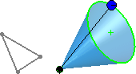
* Просматривать элемент по сечениям с использованием [**Полос**](http://help.solidworks.com/2012/Russian/SolidWorks/sldworks/c_zebra_stripes.htm) по мере его создания.

Поместите указатель на элемент по сечениям, откройте контекстное меню и

выберите **Предварительный просмотр полос**. При создании еще одного элемента по траектории, по сечениям или добавлении сечения полосы будут отображаться. Чтобы отключить

параметр **Предварительный просмотр полос**, воспользуйтесь контекстным меню.

* Просмотрите элемент по сечениям с помощью [**предварительного просмотра сетки**](http://help.solidworks.com/2012/Russian/SolidWorks/sldworks/Example_of_Loft_Mesh_Preview.htm) .
* Нажмите правой кнопкой мыши и переключитесь между [**Прозрачным предварительным просмотром**](http://help.solidworks.com/2012/Russian/SolidWorks/sldworks/Example_of_Loft_Transparent_Preview.htm) и **Непрозрачным предварительным видом** элемента по сечениям.

1. Нажмите на кнопку **OK ** .

**Обзор элементов границы**

1. Варианты действий.
   * Нажмите кнопку Бобышка на границе/основание  (панель инструментов Элементы) или выберите Вставка > Бобышка/основание > Граница .
   * Нажмите кнопку Вырез по границе  (панель инструментов Элементы) или выберите Вставка > Вырез > Граница .
   * Нажмите кнопку Граничная поверхность  (панель инструментов Поверхности) или выберите Вставка > Поверхность > Граничная поверхность .
2. Задайте параметры в окне [PropertyManager.](http://help.solidworks.com/2012/Russian/SolidWorks/sldworks/HIDD_DVE_FEAT_NET.htm)
   * Цвета условных обозначений кривой совпадают с цветами, используемыми в окне PropertyManager.
   * Нажмите на условных обозначениях, чтобы изменить Тип касания.
3. Нажмите кнопку .

**Придать толщину элементу**

Для разреза детали путем утолщения поверхности:

Можно придать толщину поверхности для разреза твердотельного элемента и создания многотельных деталей.

1. Нажмите кнопку **Утолщенный вырез ** на панели инструментов Элементы или выберите **Вставка, Вырез, Придать толщину**.
2. В окне группы **Параметры придания толщины** выполните следующие операции:
   * В графической области выберите **Придать толщину поверхности** . Если вы разрезаете многотельную деталь, утсановите параметр [**Область действия элемента**.](http://help.solidworks.com/2012/Russian/SolidWorks/sldworks/Feature_Scope.htm)
   * Изучите предварительный вид и выберите поверхность, которой нужно придать толщину. Следующий пример показывает использование параметра **Придать толщину обеим сторонамs **.
3. Нажмите на кнопку **OK ** .

Появится диалоговое окно [**Оставить тела**,](http://help.solidworks.com/2012/Russian/SolidWorks/sldworks/HIDD_Select_Body.htm) которое дает возможность создать многотельную деталь.

1. Выберите **Все тела** или **Выбранные тела**.

Если выбран параметр **Выбранные тела**, развернется диалоговое окно, отображающее доступные тела. Установите флажки тел, которые необходимо оставить.

1. Нажмите **OK**.

**Сечение**

Можно разрезать твердотельную модель путем удаления материала с помощью поверхности или плоскости. В случае многотельных деталей можно выбрать, какие тела остаются.

**Чтобы отсечь твердое тело с помощью поверхности или плоскости:**

1. Редактировать твердое тело: В дереве конструирования FeatureManager нажмите на твердое тело и выберите Редактировать деталь.
2. Выберите Вырез поверхностью  на панели инструментов "Элементы" или выберите Вставка Вырезать поверхностью> > .
3. В PropertyManager в разделе Настройки сечения выберите поврехность или плоскость для использования при разрезании твердых тел.
4. Просмотрите предварительный вид. При необходимости выберите Реверс выреза, чтобы изменить направление выреза.
5. Для многотельных деталей в окне Область действия элемента выберите один из следующих параметров:
   * **Все тела. Поверхность отсекает все тела при каждой регенерации элемента. При добавлении новых тел в модель, которые предшествуют вырезу в дереве конструирования FeatureManager и пересекаются поверхностью выреза, эти новые тела также перестраиваются для включения выреза.**
   * **Выбрать тела. Поверхность отсекает только тела, выбранные с помощью указателя . Если к модели добавляются тела, которые пересекаются режущей поверхностью, нажмите правую кнопку и выберите <span style="font-weight: bold;">Редактировать элемент</span>, и выберите тела, которые будут помещены в список выбранных тел. Если новые тела не будут добавлены в список выбранных тел, они останутся неизменными.**

Выбранные вами твердые тела высвечиваются в графической области и добавляются в список Область действия элемента рядом с .

* + **Авто-выбор(Доступен при выборе параметра Выбранные тела). Автоматически выбивает все существенные пересекающиеся тела. Параметр Авто-**

**выбор работает быстрее, чем параметр Все тела, так как он обрабатывает только тела в начальном списке, а не перестраивает всю модель. При снятии флажка с параметра Авто-выборнеобходимо выбрать тела для разреза в графической области.**

1. Нажмите кнопку OK.
2. Нажмите на поверхность в дереве конструирования FeatureManager и выберите Скрыть, чтобы скрыть разрезающую поверхность.

18. Создание отверстия в SW 2007.

**Простое отверстие**

С помощью команды Отверстие создаются различные типы элементов отверстий в модели. Можно разместить отверстие и указать глубину на плоской грани. Можно указать его расположение, задав размеры позже.

Советы

Отверстия лучше создавать ближе к концу процесса проектирования. Это поможет избежать случайного добавления материала в существующее отверстие. Кроме того, при создании простого отверстия, не требующего дополнительных параметров, используйте Простое отверстие. Второй метод, Отверстие под крепеж, включает дополнительные параметры, которые не используются для простых отверстий. Простое отверстие обеспечивает более высокую скорость отображения, чем Отверстие под крепеж для простых отверстий.

[**Отверстие под крепеж**](http://help.solidworks.com/2012/russian/SolidWorks/sldworks/Hole_Wizard_Overview.htm) ****создает отверстие со сложным профилем, такое как Цековка или Зенковка.

##### Чтобы создать простое отверстие:

1. Выберите плоскую грань, на которой нужно создать отверстие.
2. Нажмите кнопку **Простое отверстие ** или выберите **Вставка**, **Элементы**, **Отверстие**, **Простое**.
3. В окне [**PropertyManager**](http://help.solidworks.com/2012/russian/SolidWorks/sldworks/HIDD_END_SPEC_HOLE.htm) установите параметры.
4. Нажмите **OK ** для создания простого отверстия.

##### Для размещения отверстия:

1. Нажмите правой кнопкой мыши на элемент отверстия в модели или в дереве конструирования FeatureManager и выберите **Редактировать эскиз**.
2. Добавьте размеры, необходимые для размещения отверстия. Можно также изменить диаметр отверстия в эскизе.
3. Выйдите из эскиза или нажмите кнопку **Перестроить**.
4. Для того чтобы изменить диаметр, глубину или тип отверстия, нажмите правой кнопкой мыши на элемент отверстия в модели или в дереве конструирования FeatureManager и выберите **Редактировать**

**элемент**. Внесите необходимые изменения в PropertyManager и нажмите **OK** .

**Группа отверстий**

Можно использовать группу отверстий для создания ряда отверстий в отдельных деталях сборки.

Группа отверстий - это элемент сборки, который создает элементы отверстий в компонентах сборки. Можно создать новые отверстия или использовать существующие. Группа отверстий распространяется на каждый высвеченный компонент в сборке, который пересекается с осью отверстия (компоненты не обязательно должны соприкасаться). Можно указать конец группы отверстий в параметре **Конечный компонент** в PropertyManager **Группа отверстий (Последняя деталь)**. В отличие от других элементов сборки, отверстия содержатся в отдельных деталях в качестве элементов с внешними ссылками. Если редактируется группа отверстий в сборке, отдельные детали видоизменяются.

##### Чтобы создать Группу отверстий:

1. Погасить компоненты в сборке, в которой не нужно вырезать отверстие.
2. Нажмите **Отверстие под крепеж** (панель инструментов Элементы) или выберите **Вставка, Элементы, Отверстие, Под крепеж**.

Появится окно PropertyManager **Расположение отверстия**.

1. На плоской грани для центра группы отверстий выберите месторасположение, которое будет отображаться как точка эскиза.
2. Установите параметры PropertyManager для группы отверстий путем выбора вкладок.



Вкладки всегда отображаются, их можно выбирать в любой последовательности.

##### [Положение отверстия.](http://help.solidworks.com/2012/russian/SolidWorks/sldworks/HIDD_DVE_HOLESERIES_PLACEMENT.htm) Создает новое отверстие или использует существующее отверстие.

 [**Первая деталь.**](http://help.solidworks.com/2012/russian/SolidWorks/sldworks/HIDD_DVE_HOLESERIES_START.htm)

 [**Промежуточные детали**.](http://help.solidworks.com/2012/russian/SolidWorks/sldworks/HIDD_DVE_HOLESERIES_MIDDLE.htm)  [**Последние**](http://help.solidworks.com/2012/russian/SolidWorks/sldworks/HIDD_DVE_HOLESERIES_END.htm) детали.

##### [Автокрепежи.](http://help.solidworks.com/2012/russian/SolidWorks/sldworks/HIDD_DVE_HOLESERIES_SF.htm) Вставьте Автокрепежи в группу отверстий. Эта вкладка доступна, только при установке и активации SolidWorks Toolbox.

1. Щелкните .

**Отверстие под крепеж**

Отверстие под крепеж - это интерфейс пользователя, включающий следующие возможности: Можно создать следующие типы отверстий под крепеж:

* Цековка
* Зенковка
* Отверстие
* Прямой метчик
* Конический метчик
* Предыдущая версия

При использовании Отверстия под крепеж для создания отверстия тип и размер последнего отображаются в дереве конструирования FeatureManager.

Можно создавать отверстия на плоскости, используя инструмент "Отверстие под крепеж", а также отверстия на плоских и [**неплоских**](http://help.solidworks.com/2012/russian/SolidWorks/sldworks/Example_of_Non-Planar_Hole_Wizard_Hole.htm) гранях. Отверстия на плоскости позволяют создавать отверстия под углом к элементу.

Выбор граней

Можно выбрать грань перед (предварительный отбор) или после (последующий отбор) нажатия на кнопку **Отверстие под крепеж ** на панели инструментов Элементы.

* Если предварительно выбрана плоская грань, результирующий эскиз является двухмерным.
* Если последовательно выбрана плоская грань, результирующий эскиз является двухмерным, если сперва не была нажата кнопка **Трехмерный эскиз**.
* Если заранее или последовательно выбрана неплоская грань, результирующий эскиз будет трехмерным.

В отличие от двухмерного эскиза нельзя сохранить взаимосвязь трехмерного эскиза с линией. Однако можно сохранить взаимосвязь трехмерного эскиза с гранью.

## Имя часто используемого объекта

Пользователь может создавать, сохранять, обновлять и удалять любые типы отверстий (за исключением отверстий **предыдущих версий**) в зависимости от собственных предпочтений. Это позволяет применить любой сохраненный тип отверстия в документе SolidWorks.

##### Чтобы создать отверстия под крепеж:

1. Создайте деталь и выберите поверхность.
2. Нажмите кнопку **Отверстие под крепеж ** на панели инструментов Элементы или выберите **Вставка**, **Элементы**, **Отверстие**, **Отверстие под крепеж**.
3. Задайте параметры в окне [**PropertyManager**.](http://help.solidworks.com/2012/russian/SolidWorks/sldworks/HIDD_DVE_HW_HOLE_SPEC.htm)
4. Щелкните  .

19. Построение трехмерного объекта по траектории в SW 2007.

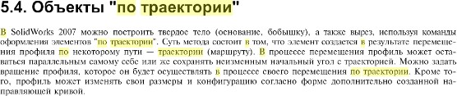

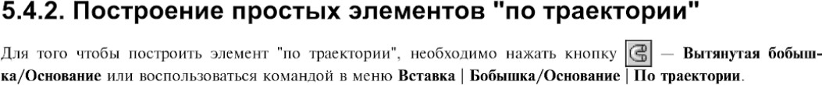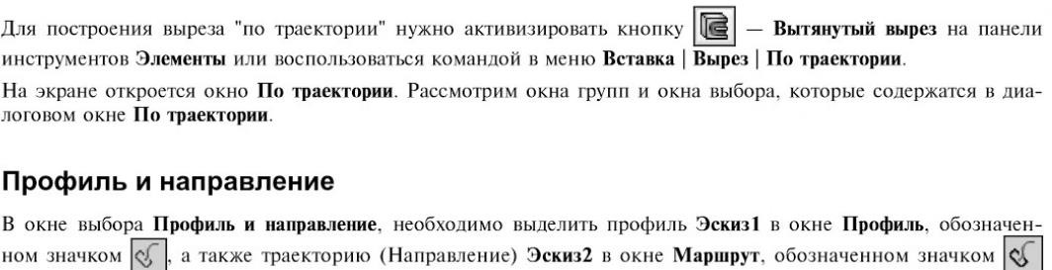

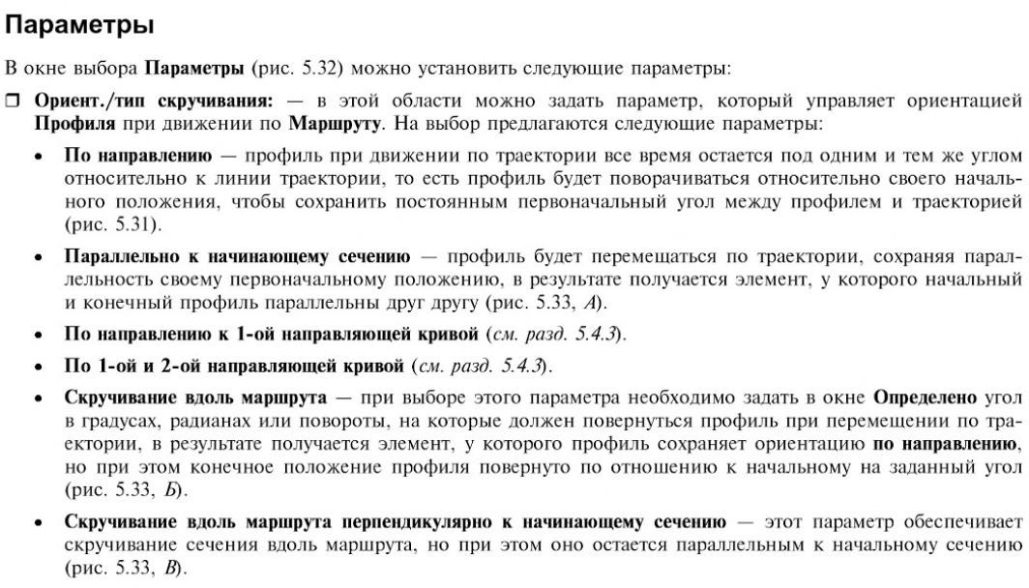

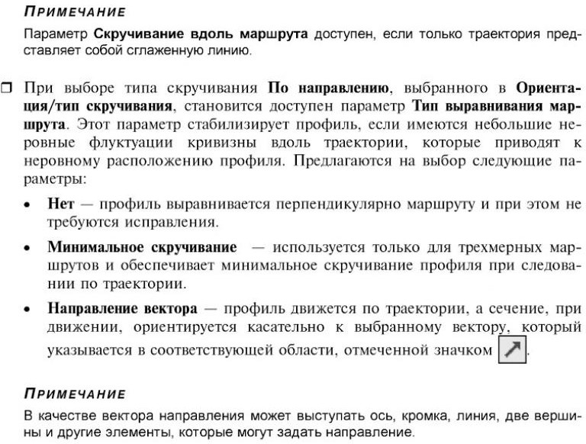

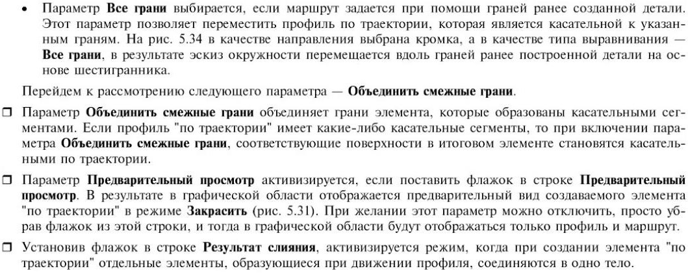

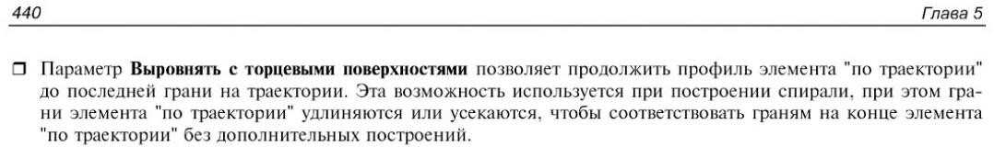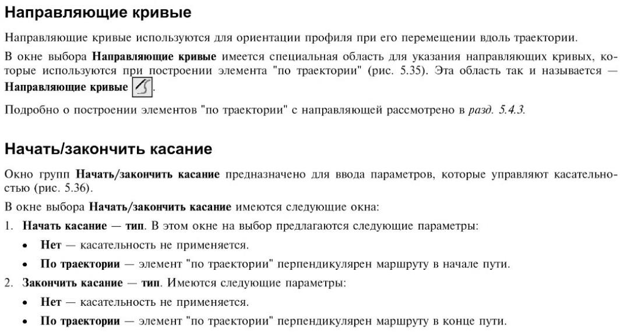

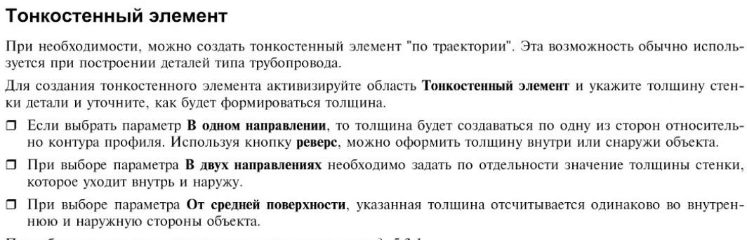

20. Трехмерное рисование с созданием плоскостей в SW 2007

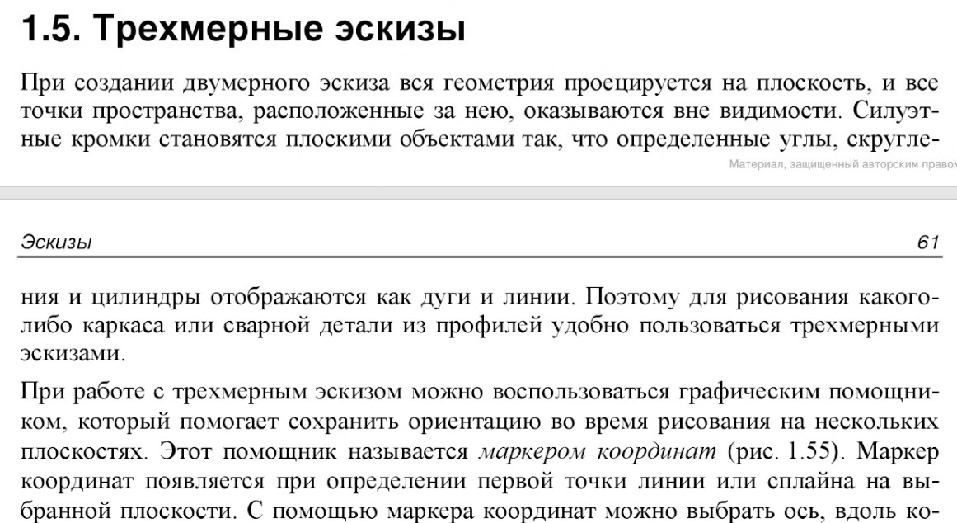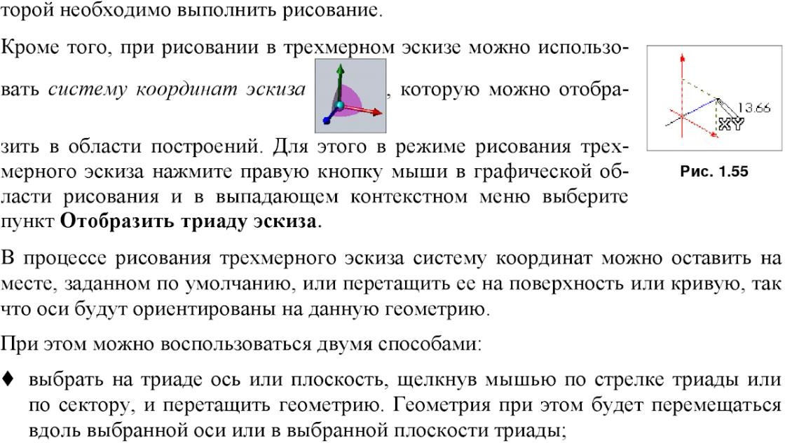

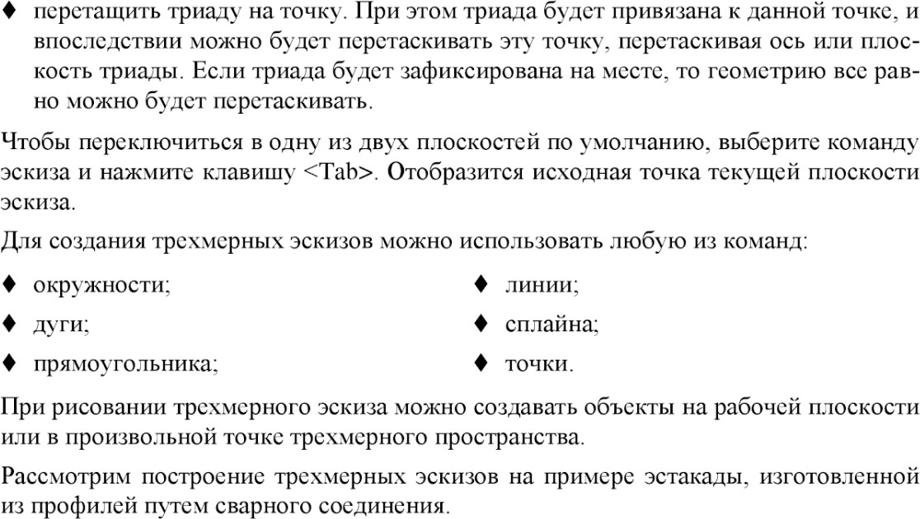

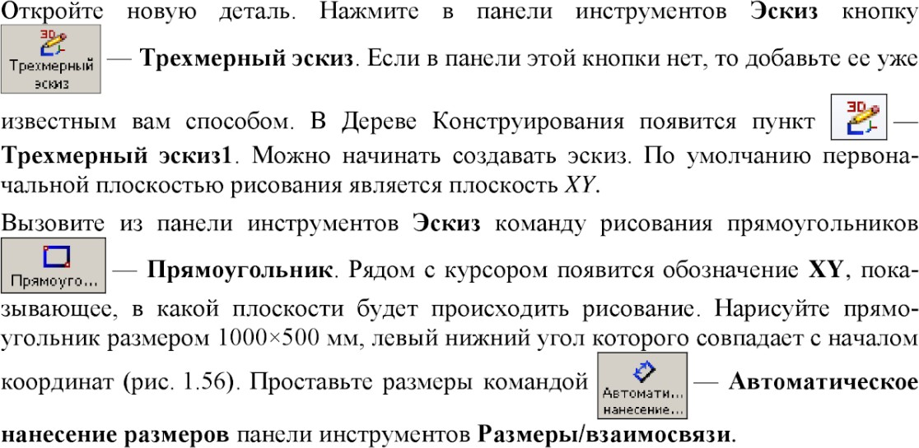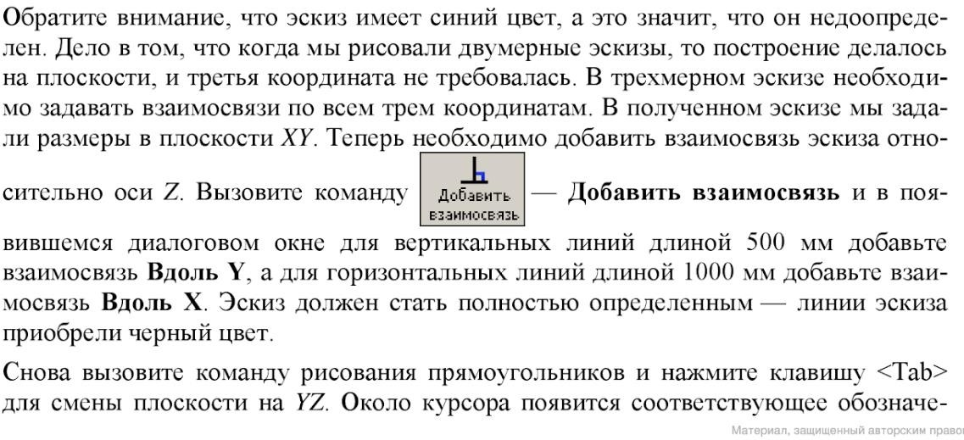

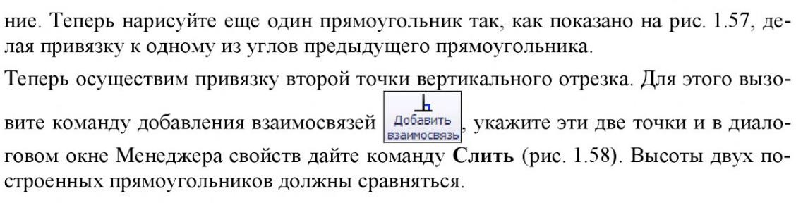





21. Создание элементов по сечениям в SW 2007.

**Элемент по сечениям сгиба**

Элементы по сечениям сгиба в деталях из листового металла используют для эскиза незамкнутого профиля, соединенные элементом по сечениям. Элемент Base-Flange(Основание-фланец) не используется

с Элементом по сечениям сгиба.

Характеристика элементов по сечениям сгиба:

##### Не допускают создание зеркального отражения.

* **Необходимо создать два эскиза, в которые включены:**
  + [**Незамкнутые профили**](http://help.solidworks.com/2012/russian/SolidWorks/sldworks/Example_Open_Profiles_Sheet_Metal_Loft.htm) **без острых кромок.**
  + **Выровненные отверстия профиля для обеспечения точности плоского массива.**
  + **Сегменты профиля в каждом эскизе принадлежат одинаковому типу.**

Не требуется, чтобы данные эскизы располагались на параллельных плоскостях. Однако линии сгибов появляются в развертке, только если эскизы находятся на параллельных плоскостях. Линии сгибов допустимы и применимы к геометрии элементов по сечениям сгиба, которые могут быть произведены с помощью инкрементного фрикционного пресса.

* **Коэффициент K применяется к плоским массивам или элементам по сечениям сгиба, только если элементы по сечениям сгиба создавались на основе эскизов, которые соответствуют следующим условиям:**
  + **Плоскости двух эскизов параллельны.**
  + **Эскизы содержат равное число линейных и нелинейных сегментов.**
  + **Для каждого линейного сегмента в первом эскизе должен иметься соответствующий сегмент во втором эскизе.**
  + **Для каждого нелинейного сегмента в первом эскизе должен иметься соответствующий сегмент во втором эскизе, чьи линии касательности должны иметь такое же направление, что и у линий сегмента первого эскиза.**

Для создания элемента по сечениям сгиба:

1. Создайте два отдельных эскиза незамкнутого профиля.
2. Нажмите кнопку Элемент по сечениям сгиба Вставка > Листовой металл > Элемент по сечениям сгиба.
3. В графической области выберите оба эскиза. Для каждого профиля выберите точку, из которой хотите направить элемент по сечениям.

В разделе Профили отобразятся имена эскизов.

1. Ознакомьтесь с предварительным просмотром направления. Нажмите на кнопку Переместить вверх  Переместить вниз чтобы скорректировать порядок профилей, или снова выберите эскизы, чтобы соединить различные точки на профилях.
2. Установите значение для параметра Толщина.
3. При необходимости нажмите кнопку Реверс направления .
4. В разделе [Контроль линии сгиба](http://help.solidworks.com/2012/russian/SolidWorks/sldworks/Bend_Line_Control.htm) выберите:

##### Кол-во линий сгиба и установите значение для параметра Настройка неотделанности плоского массива линий сгиба.

* + **Максимальное отклонение и укажите значение.**

 Уменьшение значения параметра Максимальное отклонение приводит к увеличению количества линий сгиба.



1. Нажмите кнопку .

22. Создание трехмерного эскиза в SW 2007.

Объекты трехмерного эскиза можно создавать на рабочей плоскости или в любой произвольной

точке трехмерного пространства.

**Чтобы приступить к созданию трехмерного эскиза:**

* Выполните одну из следующих операций:
  + Нажмите 3D эскиз  (панель инструментов «Эскиз») или выберите Вставка > 3D эскиз, чтобы открыть трехмерный эскиз на Передней плоскости в виде Изометрия.
  + Выберите плоскость и нажмите Трехмерный эскиз на плоскости  (панель инструментов

«Эскиз») или выберите Вставка > Трехмерный эскиз на плоскости, чтобы добавить трехмерный эскиз в вид Перпендикулярно.

**Инструменты рисования трехмерных эскизов**

Некоторые из инструментов создания трехмерных эскизов включают:

* Все инструменты дуги
* Все инструменты окружности
* Все инструменты прямоугольника
* Линии
* Точки
* Сплайны

Сплайн на поверхности доступен только в трехмерных эскизах. Также имеются дополнительные инструменты:

|  |  |  |
| --- | --- | --- |
| Осевая линия |  | Создает вспомогательную геометрию. |
| Преобразовать  объекты |  | Команда Преобразовать объекты создает один или несколько объектов трехмерного эскиза, проецируя кромку, петлю, грань, внешнюю кривую, внешний контур эскиза, набор кромок или набор внешних кривых на плоскость эскиза. |
| Кривые грани |  | С помощью команды «Кривые грани» можно извлечь трехмерные изопараметрические кривые из граней или поверхностей. |
| Скругление |  | Скругляет пересечение двух линий. |
| Фаска |  | Создает фаску на пересечении линий эскиза. |
| Эскиз вдоль пересечения тел |  | Создает кривую эскиза на пересечениях. |
| Отсечь объекты |  | Отсекает или удлиняет объект эскиза в трехмерном эскизе. |
| Удлинить объекты |  | Удлиняет объект эскиза в трехмерном эскизе. |
| Вспомогательная  геометрия |  | Преобразует кривые эскиза или чертежа во вспомогательную геометрию: |

Нельзя использовать:

* Массивы
* Смещение

23. Нанесение размеров на чертеже в SW 2007.

**Форматирование размеров в чертежах**

Палитра размеров появляется при вставке или выборе размера, облегчая процесс изменения свойств и формата размеров. С ее помощью можно изменить допуск, точность, стиль, текст и другие параметры форматирования, не обращаясь к PropertyManager.

|  |  |
| --- | --- |
| **Цвет** | По умолчанию размеры модели отображаются черным цветом. Это также относится к размерам, которые отображаются синим цветом в документе детали или сборки (например, глубина вытяжки). Справочные размеры отображаются серым цветом и по умолчанию указываются в скобках. Выберите цвета для разных видов размеров  в Инструменты > Параметры > Настройки системы > Цвета и укажите Добавить скобки по умолчанию в Инструменты > Параметры > Свойства документа > Размеры . |
| **Стрелки** | Когда выбираются размеры, на стрелках размеров появляются круглые маркеры. При нажатии на маркер конца стрелки (на любой маркер, если их два для данного размера) стрелки поворачиваются наружу или внутрь. При нажатии правой кнопкой мыши на маркер появляется список типов стрелок. С помощью этого метода можно самостоятельно менять тип любой стрелки размера. |
| **Скрыть или отобразить линии.** | Чтобы скрыть линию размера или выносную линию, нажмите правой кнопкой мыши линию и выберите Скрыть линию размера или Скрыть выносную линию. Чтобы отобразить скрытые линии, нажмите правой кнопкой мыши размер или видимую линию и  выберите Отобразить линии размера или Отобразить выносные линии  . |

##### Отображение радиуса и диаметра.

Можно изменить размер на отображение диаметра, радиуса или линейного размера. На экране нажмите правой кнопкой мыши на размер радиуса или диаметра и выберите следующие параметры:

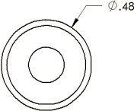 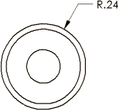

Отобразить как диаметрДанный пример не содержит вторую стрелку. Выберите параметр Использовать вторую стрелку документадля отображения обеих стрелок.

Отобразить как радиус

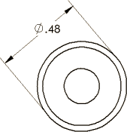

Отобразить как линейный. Устанавливает размер на линейный (для размеров диаметра.)

Можно нажать правой кнопкой мыши и выбрать указанные выше параметры, только если сначала создается размер. При последующем редактировании размера нажмите правой кнопкой мыши на размер и выберите Параметры отображения, затем выберите параметр выше.

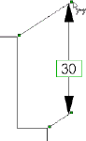**Наклон** Если вставить или выбрать размеры, появятся ручки, чтобы можно было переместить

размер для наклона выносных линий.

**Выбор** Размер можно выбрать, нажав в любом месте размера, включая размер, выносные линии и стрелки.

##### Скрыть и отобразить размеры.

Чтобы скрыть или отобразить размеры, выберите параметр Скрыть/Отобразить примечания  на панели инструментов Примечание или в меню Вид. Чтобы отменить отображение размера, щелкните правой кнопкой мыши размер и выберите Скрыть. Можно также скрыть или отобразить размеры в видах примечания. Для отображения наименований размеров нажмите Вид > Имена размеров или Скрыть/отобразить

объекты  > Просмотр наименований размеров (панель инструментов "Вид – Управляемый просмотр").

24. Сопряжения в сборке в SW 2007.

Сопряжения создают геометрические взаимосвязи между компонентами сборки. При добавлении сопряжений

следует определить допустимые направления линейного или вращательного движения компонентов. Можно перемещать компонент в пределах его степеней свободы, наблюдая за поведением сборки.

Некоторые примеры включают:

* Сопряжение "Совпадение" обеспечивает копланарность двух плоских граней. Грани могут перемещаться одна вдоль другой, однако не могут быть разъединены.
* Сопряжение "Концентричность" обеспечивает концентричность двух цилиндрических граней. Грани могут перемещаться вдоль общей оси, однако не могут быть удалены от этой оси.

Сопряжения решаются вместе системно. Последовательность, в которой добавляются сопряжения в группу, значения не имеет; все сопряжения решаются одновременно. Можно [**погасить сопряжение**,](http://help.solidworks.com/2012/russian/SolidWorks/sldworks/Suppressing_a_Mating_Relationship.htm) так же как и погасить элемент.

**Добавление сопряжений**

Сопряжения создают геометрические взаимосвязи между компонентами сборки. При добавлении сопряжений следует определить допустимые направления линейного или вращательного движения компонентов. Можно перемещать компонент в пределах его степеней свободы, наблюдая за поведением сборки.

##### Для того чтобы добавить сопряжение:

1. Нажмите **Сопряжение ** (на панели инструментов Сборка) или нажмите **Вставить**, **Сопряжение**.
2. В [**PropertyManager**](http://help.solidworks.com/2012/russian/SolidWorks/sldworks/HIDD_NEW_ADD_MATE.htm) в разделе **Выбор сопряжений** выберите элементы, которые вы хотите сопрячь в поле **Объекты для сопряжения ** .

Появится всплывающая панель инструментов **Сопряжение** вместе с сопряжением, выбранным по умолчанию, а компоненты переместятся на место и отобразится предварительный вид сопряжения.



Это произойдет также, если выбрать **Показать всплывающую панель инструментов** и **Предварительный просмотр** в группе **Параметры** в PropertyManager.

1. Выберите **Добавить/завершить сопряжение** или выберите другой тип сопряжения.
2. Нажмите , чтобы закрыть окно PropertyManager.

|  |  |
| --- | --- |
|  | Если новое сопряжение вступает в конфликт со старым сопряжением, программа спросит вас, хотите ли вы применить сопряжение для решения нового сопряжения. Выберите:   * **Да**. Новое сопряжение решено, а конфликтующее сопряжение разорвано и отображено с красной ошибкой. * **Нет**. Новое сопряжение создано, но не решено и отображено с красной ошибкой. |

**Изменение взаимосвязи сопряжения**

**Для изменения взаимосвязи сопряжения:**

1. Откройте папку **Сопряжения** в дереве конструирования FeatureManager. Нажмите правой кнопкой мыши на одном или нескольких сопряжениях и выберите **Редактировать определение**.

Сопряжения отображаются в разделе **Сопряжения** в [**PropertyManager**,](http://help.solidworks.com/2012/russian/SolidWorks/sldworks/HIDD_NEW_ADD_MATE.htm) и связанная геометрия высвечивается в графической области.

1. В PropertyManager выберите сопряжение для редактирования в окне группы **Сопряжений** и измените необходимые параметры.
   * **Выравнивание сопряжений** (**Выровнен** или **Не выровнен**) для сопряжений, которые предусматривают направление
   * **Переставить размер**, чтобы изменить на противоположное направление, в котором измеряются сопряжения **Расстояния** или **Угла**
   * Значение сопряжения **Угол** или **Расстояние**
   * Выберите другой тип сопряжения.
2. Чтобы заменить один объект другим, в списке **Выбор сопряжений ** выберите объект, который нужно заменить, нажмите клавишу **Delete**, затем выберите новый объект.
3. Щелкните .



Чтобы изменить только значение размера сопряжения **Расстояние** или **Угол**, дважды нажмите мышью на сопряжение в дереве проектирования FeatureManager, затем дважды нажмите на редактируемый размер.

Введите нвое значение в окне **Изменить**, затем нажмите на кнопку **Перестроить** .